MATEMATIKA
DOMÁCÍ ÚKOLY 11.5.-15.5.2020
PROCVIČOVÁNÍ NÁSOBILEK , DĚLENÍ 6
PO 11.5. - Zopakuj si zpaměti všechny násobky čísel 2,3,4,5,6 ,
Násobky máš umět z p a m ě t i !! Když neumíš –docvičuj si je.
ÚT 12.5. - Opakuj si násobilku pomocí tabulky násobků nebo na kartičkách .
Přikládám typy příkladů –vyber si ,opiš si je do cvičného sešitu nebo vytiskni a procvičuj….
ST 13.5. - nauč se vyslovit slova….. NEJBLÍŽE MENŠÍ NÁSOBEK ČÍSLA …. Pamatuješ ?
minulý týden jsme se s tím setkali v uč. str. 9 cv. 6
Vyhledej nejblíže menší násobek 6 k číslu 10 …..je to …..
Vyhledej nejblíže menší násobek 6 k číslu 31 …..je to ……
Vyhledej nejblíže menší násobek 6 k číslu 38 …..je to ……

/ ÚT 12.5. / →

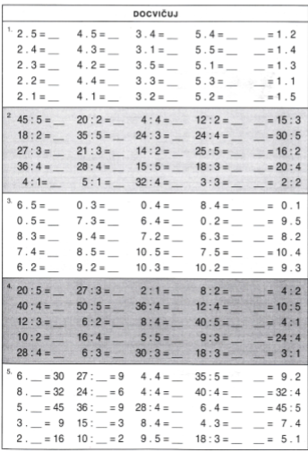
ČT 14.5. – DĚLENÍ 6 uč. str. 11
cv. 2, 4 , 5
PÁ 15.5. – uč. 12 cv. 2,4
Dobrovolné :
uč. 11/3 + 12/ 1,5,6

